Менеджер очередей,брокер сообщений

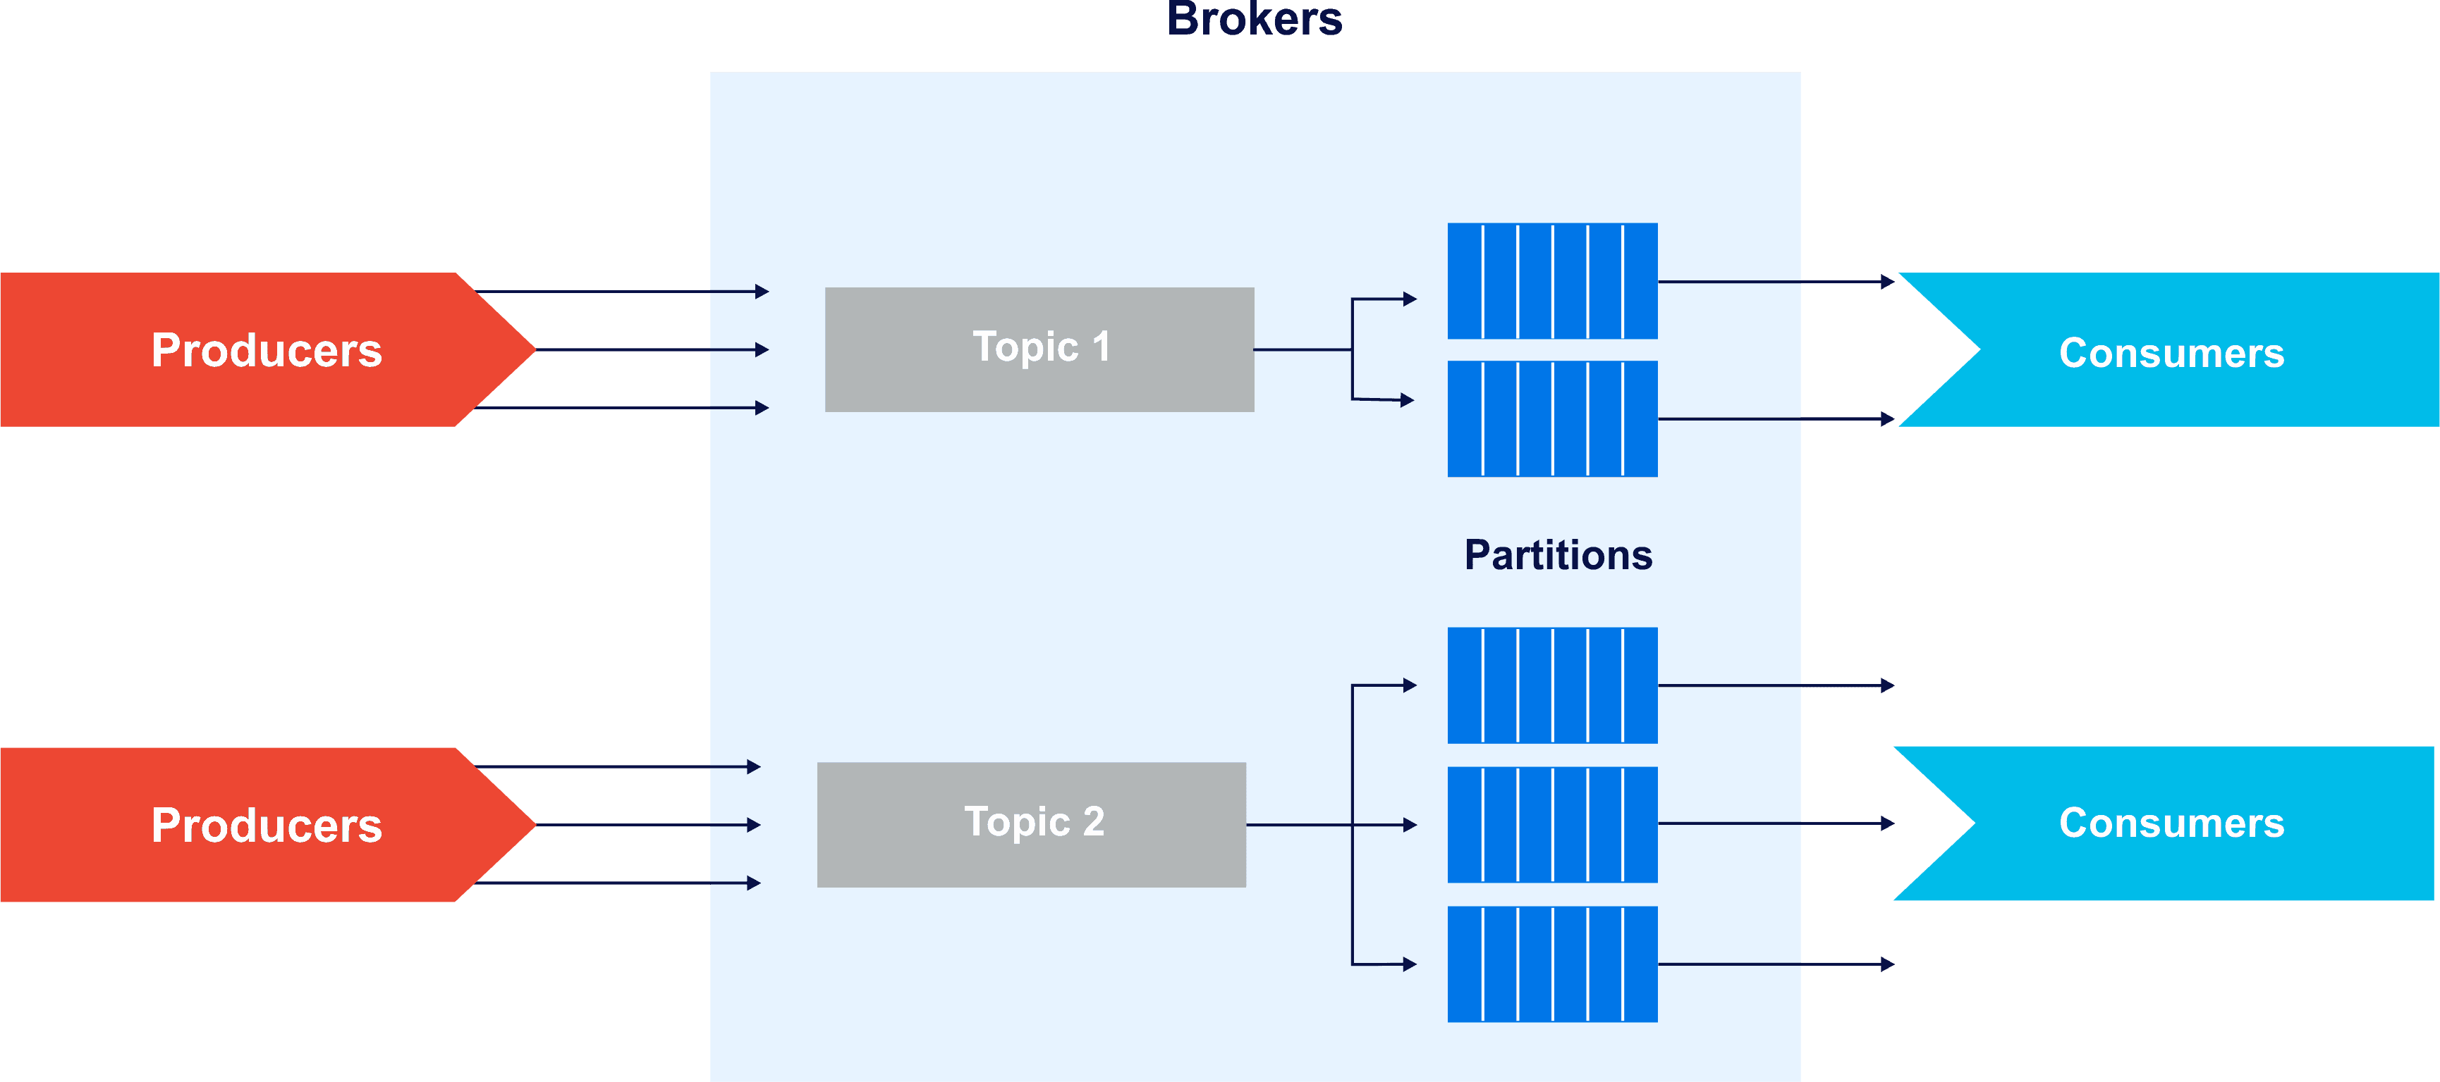 pull

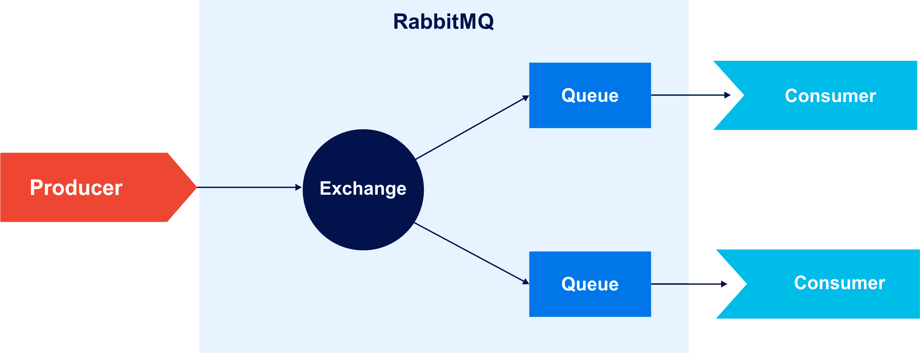 push

Кафка

маршрутизация и гарантия доставки

продюссер сообщения помещает в очередь, консьюмер забирает сообщения

издатель и подписчик

в топик помещаются сообщения и все подписчики это сообщение могут прочесть

но топик не гарантирует доставку сообщений

если отключился подписчик то все